BÀI 9
Hệ thống phần mềm cửa hàng online “e-SHOPPING”

1. Phân tích phạm vi
Thuộc hệ thống | Hệ thống/dịch vụ ngoài (qua Adapter)
Đăng ký, đăng nhập KH | Hệ thống quản lý sản phẩm – lấy SP, nhóm SP, giá, tồn kho
Giỏ hàng (thêm/xóa/sửa SL) | Dịch vụ thanh toán trực tuyến – kiểm tra thẻ + khả năng thanh toán
Chọn loại phiếu, tính phí giao, tổng tiền | Dịch vụ email – gửi xác nhận đơn (không kèm thẻ)
Ghi nhận đơn hàng

Quy tắc nghiệp vụ
ID | Quy tắc
BR01 | Mỗi sản phẩm có Mã sản phẩm (duy nhất), Tên sản phẩm, Tên NSX, Hình ảnh, Mô tả, Thông số kỹ thuật, Giá bán hiện hành và Tình trạng (Còn hàng / Hết hàng). Mỗi sản phẩm thuộc 1 Nhóm sản phẩm.
BR02 | Khách hàng có thể thêm sản phẩm từ danh sách hoặc từ trang chi tiết vào giỏ hàng; cập nhật số lượng hoặc xóa sản phẩm khỏi giỏ hàng.
BR03 | Có 3 loại hình: Thường, Chuyển phát nhanh (CPN), CPN trong ngày.
BR04 | Lớn hơn 1tr => miễn phí CPN  Lớn hơn 5tr => miễn phí CPN trong ngày
BR05 | Nếu không thuộc trường hợp miễn phí, chi phí giao hàng được tính dựa trên Khu vực giao hàng và Loại hình giao hàng đã chọn, cộng vào tổng tiền hóa đơn.
BR06 | Khách hàng phải cung cấp Họ tên, Địa chỉ, Điện thoại người nhận (có thể khác với thông tin người mua).
BR07 | Thẻ VISA, MasterCard, Discover: Số thẻ gồm 16 chữ số; Mã CSV gồm 3 chữ số.  Thẻ American Express (AMEX): Số thẻ gồm 15 chữ số; Mã CSV gồm 4 chữ số.
BR08 | Kết nối trực tuyến với Cổng thanh toán để kiểm tra tính hợp lệ và khả năng thanh toán của thẻ.
BR09 | Sau khi thanh toán thành công, ghi nhận đơn hàng và tự động gửi email xác nhận cho khách hàng
BR10 | Khách hàng chọn chức năng tính tiền bắt buộc phải đăng nhập hoặc đăng ký tài khoản mới trước khi hoàn tất đặt hàng.

2. Use case
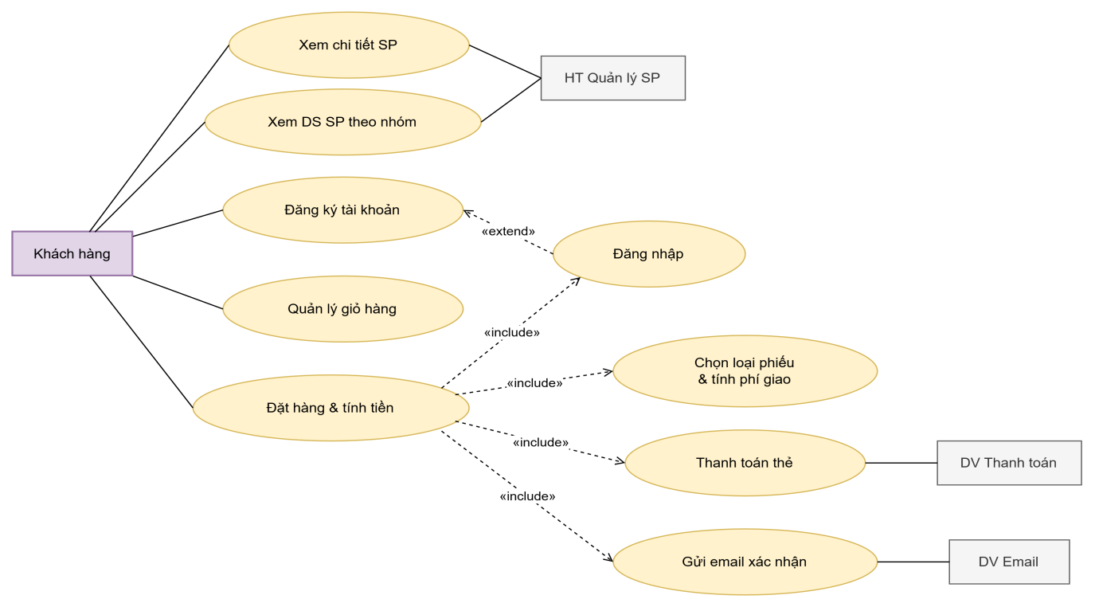
Hình 1. Sơ đồ use case

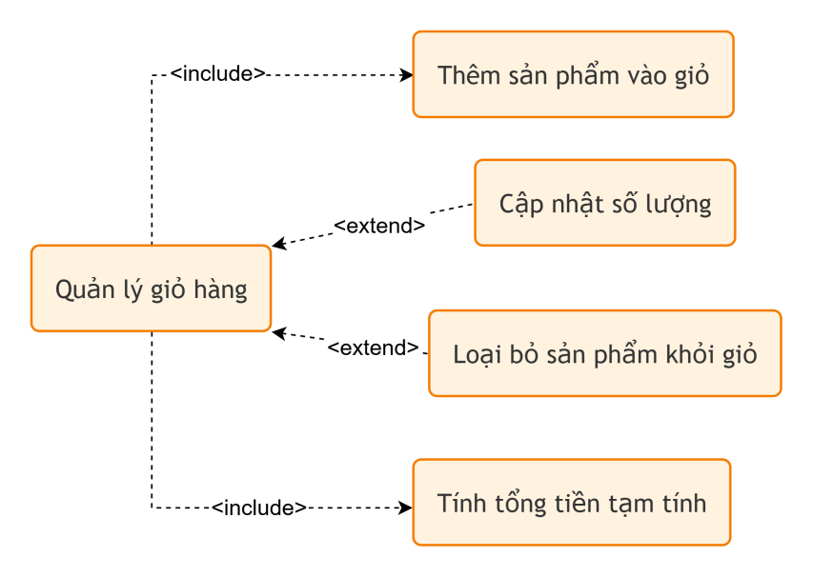
Hình 2. Sơ đồ quản lý giỏ hảng

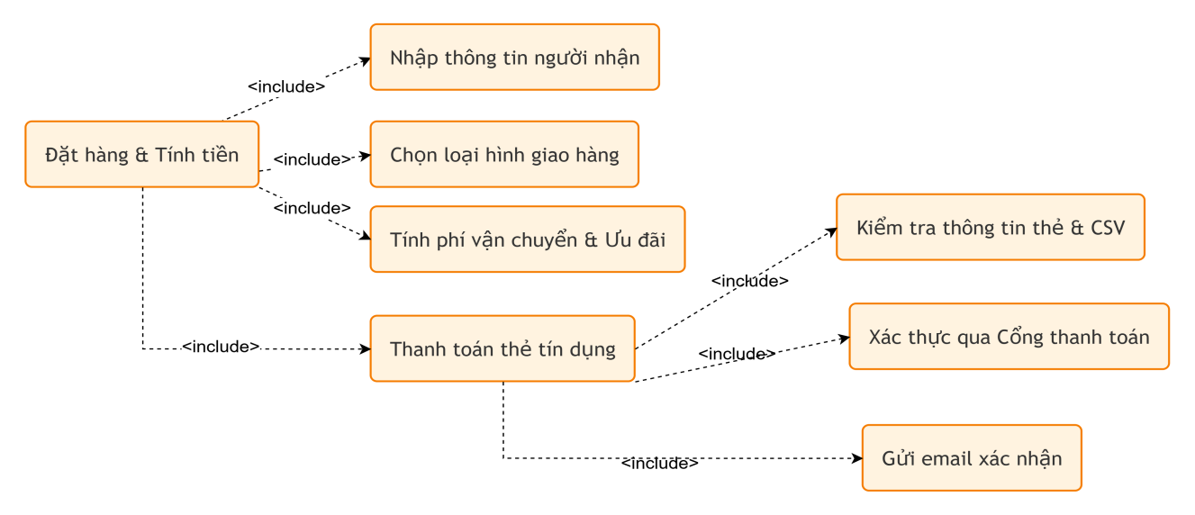
Hình 3. Sơ đồ đặt hàng và tính tiền

3. Sơ đồ lớp
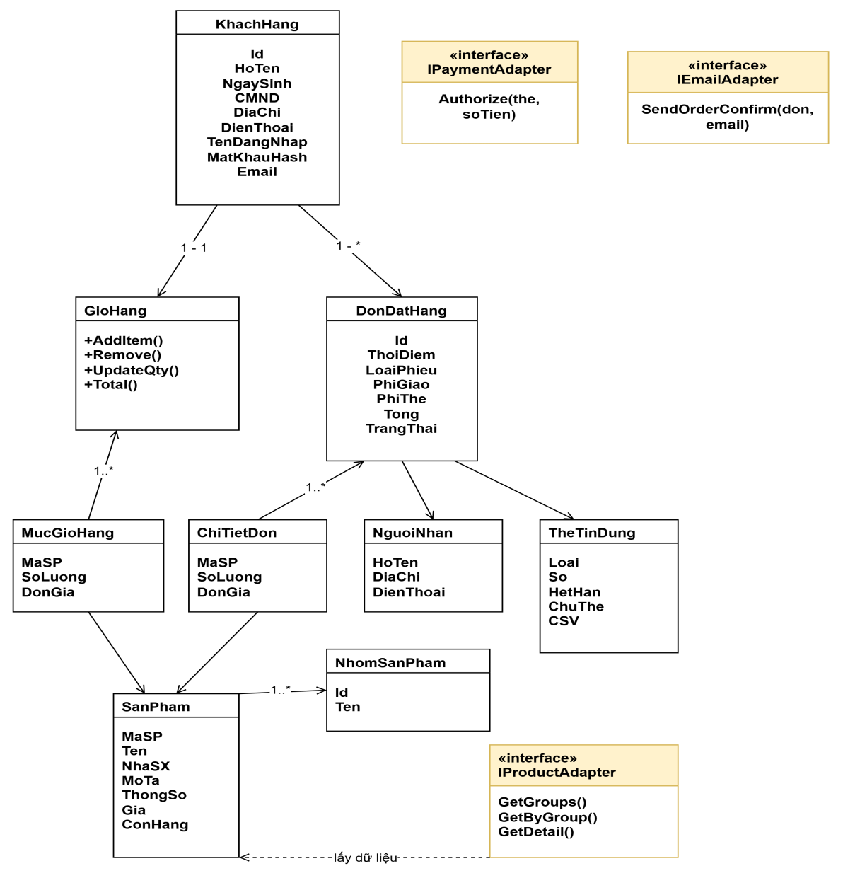
Hình 4. Sơ đồ lớp

4. Sơ đồ tuần tự, trạng thái
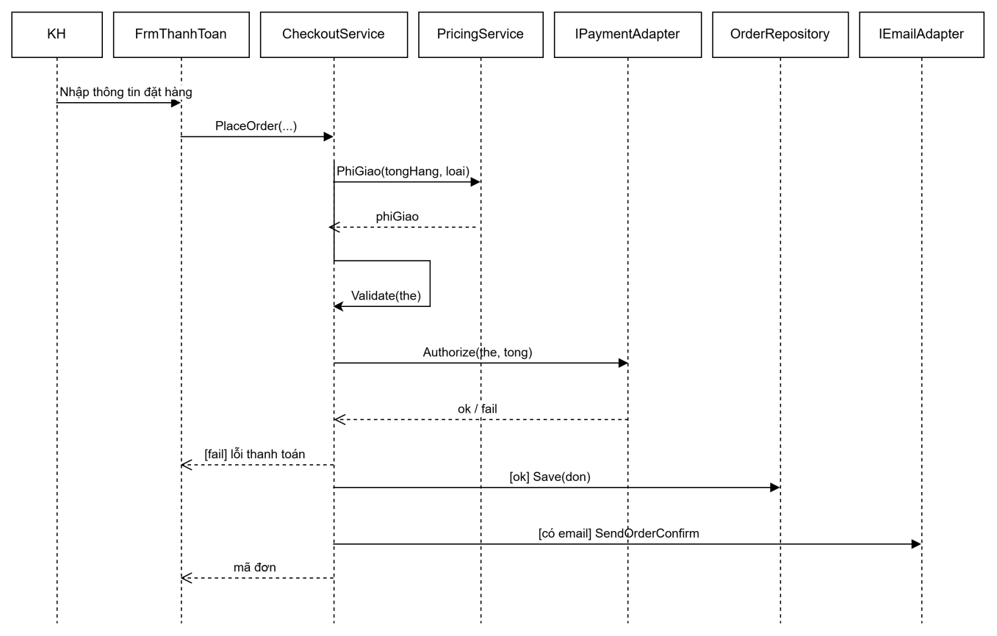

Hình 5. Sơ đồ Đặt hàng

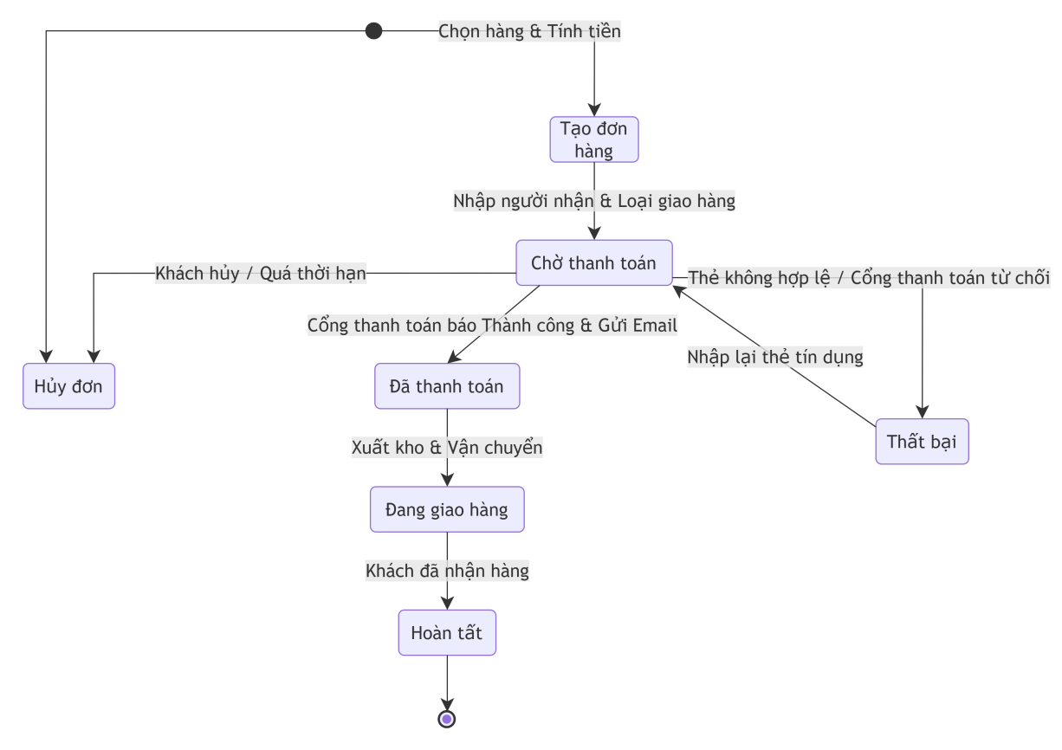
Hình 6. Sơ đồ trạng thái đơn đặt hàng
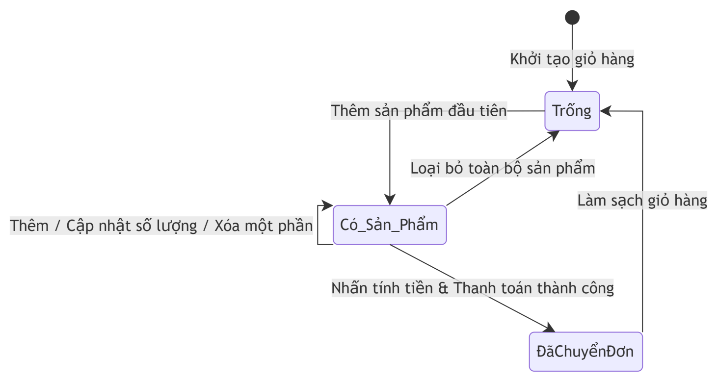
Hình 7. Sơ đồ trạng thái giỏ hàng

5. CSDL SQL Server
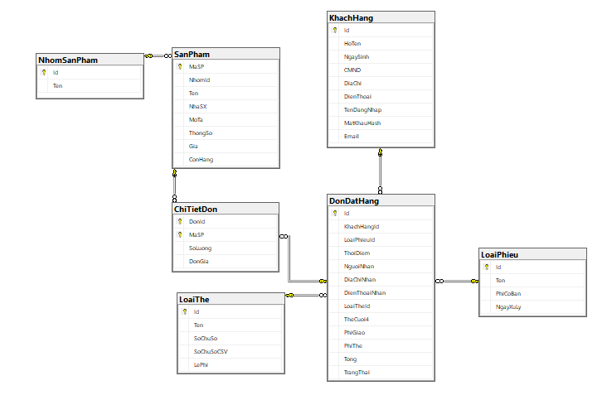

6. Thiết kế giao diện
Form 1 – FrmSanPham: cboNhom, dgvSanPham, btnChiTiet, btnThemGio → IProductAdapter.GetByGroup(), cart.AddItem().
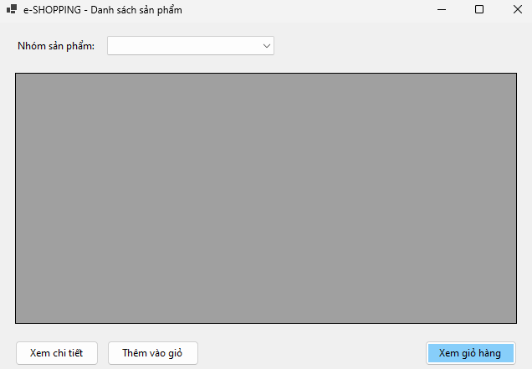
Form 2 – FrmGioHang: dgvGio (cột SL sửa được), btnXoa, lblTong, btnTinhTien → cart.UpdateQty/Remove.
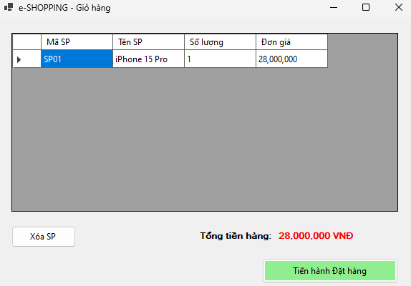
Form 3 – FrmThanhToan: nhóm *Người nhận* (3 textbox), cboLoaiPhieu, nhóm *Thẻ* (cboLoaiThe, txtSo, dtpHetHan, txtChu, txtCSV), lblPhiGiao, lblTong, btnDatHang:
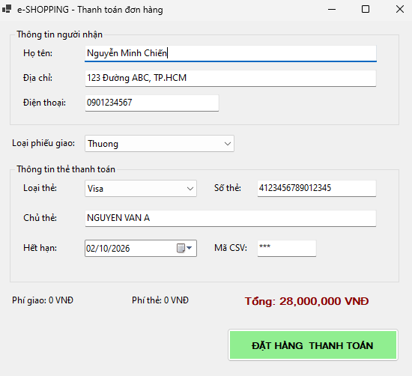

7. Test case
ID | Kịch bản | Dữ liệu | Kỳ vọng
TC01 | Phí giao nhanh, đơn < 1tr | 900.000, Nhanh | Có phí giao
TC02 | Miễn phí nhanh | 1.000.000, Nhanh | Phí = 0
TC03 | Miễn phí trong ngày | 5.000.000, Trong ngày | Phí = 0
TC04 | Trong ngày, 4.999.000 | Trong ngày | Có phí giao
TC05 | Visa 16 số, CSV 3 | hợp lệ | Validate = true
TC06 | Amex 16 số | sai độ dài | false
TC07 | Amex CSV 3 số | sai CSV | false
TC08 | Thẻ bị từ chối | số ...0000 | Báo lỗi, không có bản ghi DonDatHang
TC09 | Người nhận ≠ người mua | nhập khác KH | Lưu đúng người nhận
TC10 | KH không có email | Email rỗng | Đặt thành công, không gửi mail
TC11 | Sửa SL giỏ hàng | 2 → 5 | Tổng cập nhật

8. Truy vết
Yêu cầu | UML | Form/Service | Bảng CSDL | Test
Xem SP theo nhóm / chi tiết | UC2, UC3; IProductAdapter | FrmSanPham | NhomSanPham, SanPham | TC11 (giỏ), demo UI
Quản lý giỏ hàng | UC4; GioHang | FrmGioHang | – (session) | TC11
Loại phiếu & phí giao miễn phí | UC7; Sequence | PricingService | LoaiPhieu | TC01–04
Người nhận khác người mua | DonDatHang–NguoiNhan | FrmThanhToan | DonDatHang | TC09
Thanh toán thẻ | UC8; IPaymentAdapter | CardValidator, CheckoutService | LoaiThe, DonDatHang | TC05–08
Ghi đơn | Sequence, State | OrderRepository | DonDatHang, ChiTietDon | TC08
Email xác nhận (không kèm thẻ) | UC9; IEmailAdapter | CheckoutService | KhachHang.Email | TC10
Đăng ký tài khoản | UC1 | (form tùy chọn) | KhachHang | –

